متوسطة: معمر الجيلالي العربي-الصبحة- المدة: 1 ساعة السنة الدراسية: 2023/2024
المستوى: الثالثة متوسط
الفرض الثالث في مادة العلوم الفيزيائية والتكنولوجيا
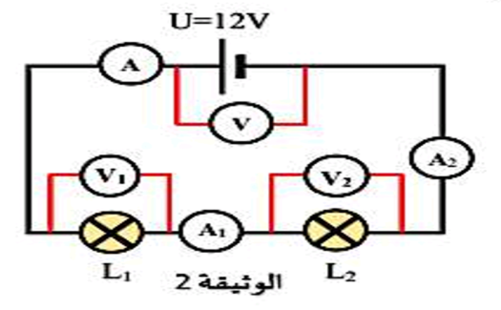
الوضعية الأولى(10ن):
الوثيقة (1) تمثل مخطط كهربائي لشبكة كهربائية يعبرها تيار كهربائيI،
وتحتوي على مصباحين متماثلين دلالتهما (6v-2w) كما هو موضح أدناه:
1.أ- سم العنصرين "1"و"2"، وماهي وظيفتهما؟
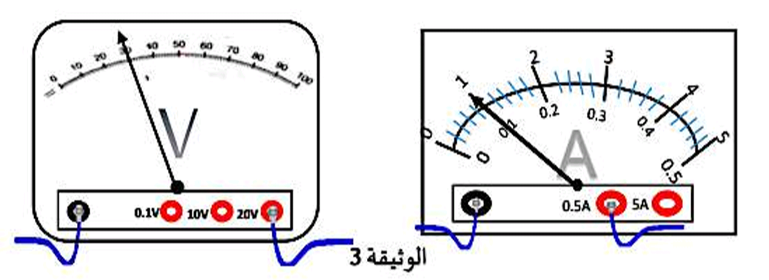
1.ب- ماذا تعني القيمة 2w المكتوبة على المصباح؟
2- ما نوع الربط بين المصباحين L₁ و L₂ ؟
عند غلق القاطعة نلاحظ انحراف مؤشري العنصرين"1" و"2" .
اعتمادا على الوثيقة (2):
3.أ- أحسب التوتر الكهربائي U₁ بين طرفي المصباح L₁ .
3.ب- أحسب شدة التيار الكهربائي I₂ المار في المصباح L₂.
4- أكمل الجدول التالي مع التعليل.
العناصر | شدة التيار الكهربائي | التوتر الكهربائي | القانون المستعمل(التعليل)
المولد | I=........... | U=12V | ...................................
المصباح L₁ | I₁=.......... | U₁ | ...................................
المصباح L₂ | I₂ | U₂=........... | ...................................
الوضعية الثانية(10ن):
نزع خالد وعلي ثلاثة نواقل أومية من جوف مذياع قديم لإعادة تدويرها بعد تحديد قيمة المقاومة الكهربائية لكل منها، وجدا ناقلين اثنين حلقاتهما الملونة واضحة ولكن الثالث حلقاته ممحوة، ما دفعهما إلى التفكير في طريقة لمعرفة قيمة المقاومة للناقل الأومي الثالث.
- باستعمال طريقة شفرة الألوان.جد قيمة المقاومة الكهربائية للناقلين الأوميين1و2.
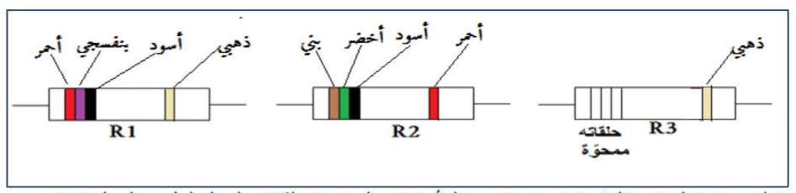
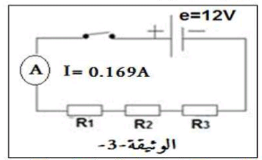
- لتعيين قيمة المقاومة الكهربائية R₃ اقترح خالد أن تركب المقاومات الثلاث على التسلسل مع المولد 12V وتقاس بعد ذلك شدة التيار الكهربائي المار في الدارة الكهربائية، كما هو موضح في الوثيقة-3.
- ماذا تعني الدلالةe=12V .
- أحسب المقاومة الكلية R_{t} ثم استنتج قيمة المقاومة للناقل الأومي الثالث R₃ ثم لون حلقاته.
ج- اذا ركبنا كل مقاومة من هذه المقاومات الثلاث على حدة في دارة كهربائية تحتوي على مصباح توهج ومولد وقاطعة.
-اختر المقاومة التي تجعل المصباح أقل توهجا؟برر اجابتك.
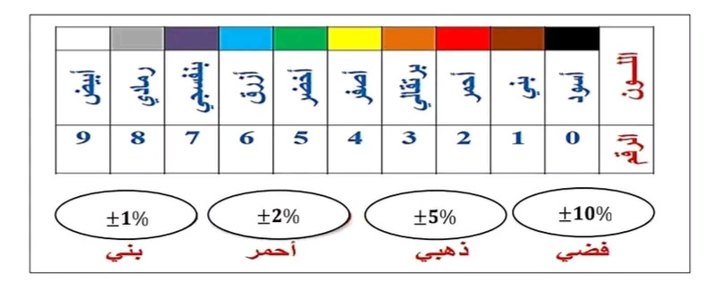
المعطيات:

حظ موفق للجميع

